调幅度m的实验测量方法

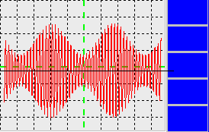

-
m的计算公式为（m<1）：
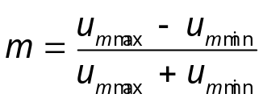
其中，m和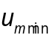分别表示调幅信号幅度的最大值和最小值。
实验测量的点如左图所示。由于可能存在直流分量，实际测量值应减去“坐标0点”的电压值。
用示波器进行测量时，应按“CURSOR”键，打开光标功能，利用两条水平光标指针的差值进行测量，这样可以消除“坐标0点”偏移的影响。
m>1时，也可按上述方法测量，需要注意和-的测量点的位置。
-
坐标0点
-
图1
m<1
图2
m>1
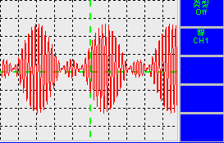
-

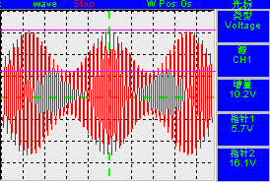
指针2
指针1
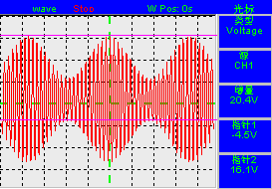
指针2
指针1
-
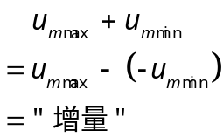
=“增量”

